Отдыхаем с книжкой

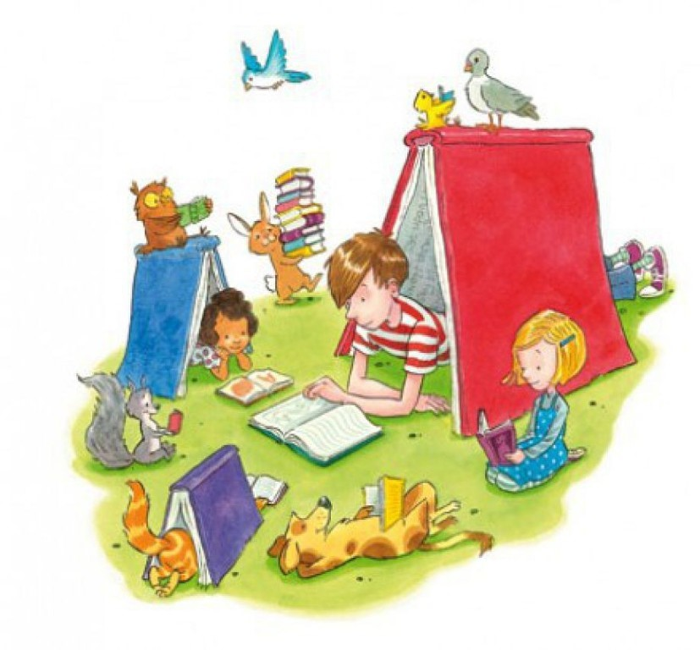
В библиотеке продолжаются мероприятия по программе летнего отдыха детей «Парк веселых эрудитов». Мы, для своих читателей, проводит мероприятия на открытой площадке. Здесь, на книжной скамейке ребята знакомятся с книгами любимых авторов, отвечают на вопросы викторин читают, играют, фантазируют...

